INDICAÇÃO nº 941/2021
Súmula: Solicita providências do Executivo junto a Secretaria de Infraestrutura – Marcos de Oliveira Anjos, para que realize a limpeza da Rua Jacucaim – alt. 236C – Jardim Santo Antônio travessa com a rodovia, neste município.
INDICO à Mesa, na forma regimental vigente, que seja oficiado ao Excelentíssimo Igor Soares Prefeito Municipal, junto a Secretaria de Infraestrutura, para que realize a limpeza da Rua Jacucaim alt. 236C – Jardim Santo Antônio, travessa com a rodovia - neste município.
JUSTIFICATIVA
Senhor Presidente,
Senhores Vereadores,
Senhoras Vereadoras.

Visitando o bairro na data de hoje os moradores me levaram até o local e pude constatar que o mato alto e os lixos tomaram conta do local e como sua localização compete ao município, estou pedindo a ajuda desta conceituada secretaria para que juntos possamos minimizar o problema no local. Assim os moradores terão melhores condições de moradia. Peço que inclua no cronograma da municipalidade este processo.
Sala das Sessões Bemvindo Moreira Nery, 12 de fevereiro de 2021.
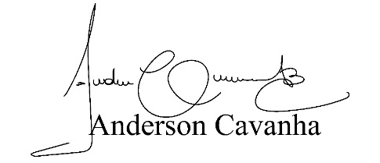
(Bruxão Cavanha – PL)
Vereador

